Verzoek Rubriek extra kosten
Originele verzoek van gebruiker:
Ik zou een rubriek extra kosten om bv winterbanden, wasbeurten etc te kunnen noteren want ik vind dat iets anders als onderhoud.
Er zijn twee mogelijkheden:
1. een compleet nieuw scherm
2. een dropdownlist met de keuze voor “onderhoud” of “extra kosten”

nieuw scherm
Voor de webpagina komt het nieuwe scherm er ongeveer zo uit te zien:
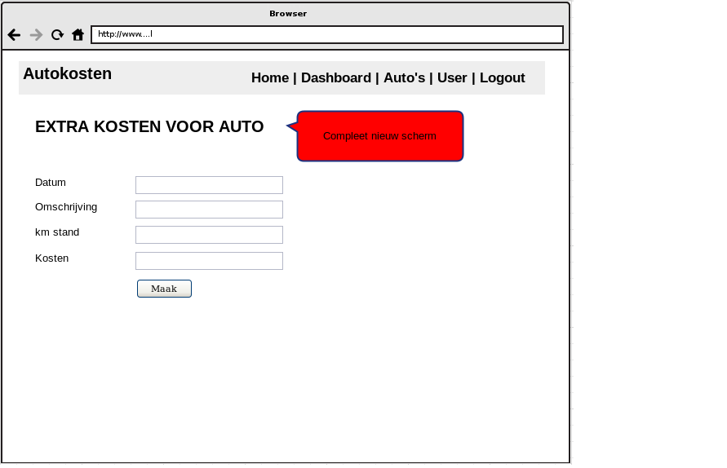
Op de telefoon komt er een menuoptie bij:
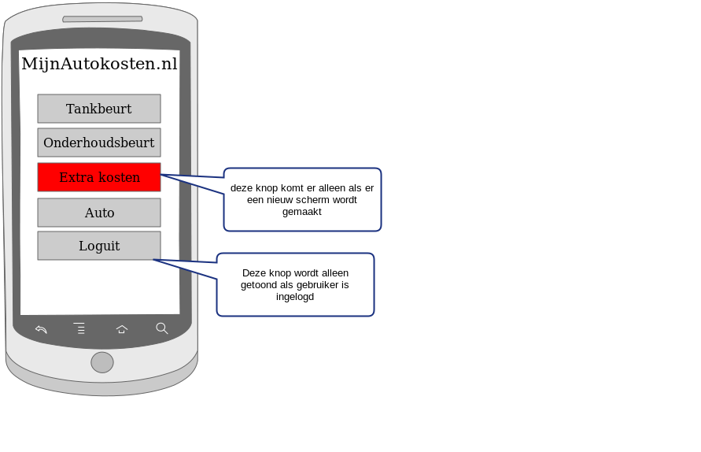

Op de telefoon ziet het scherm er dan zo uit:
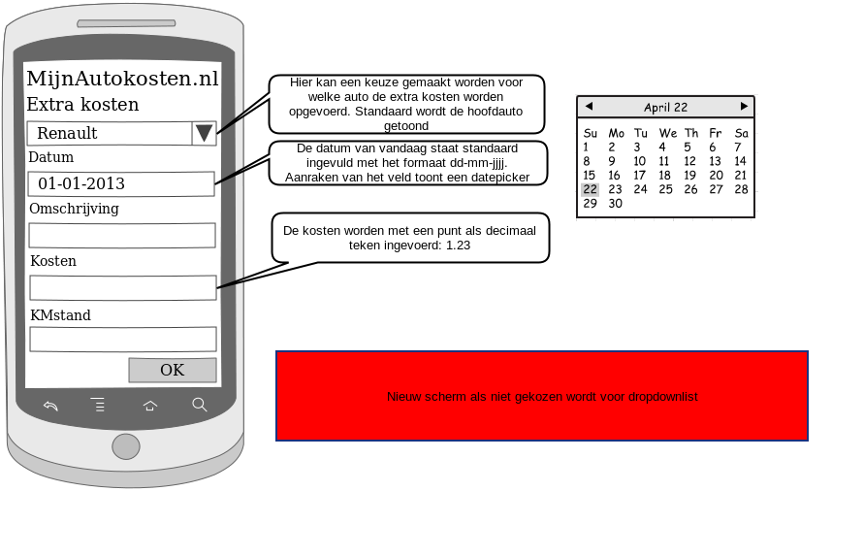

dropdown met keuze voor “onderhoud” of “ extra kosten”

Voor de webpagina komt het scherm er ongeveer zo uit te zien:
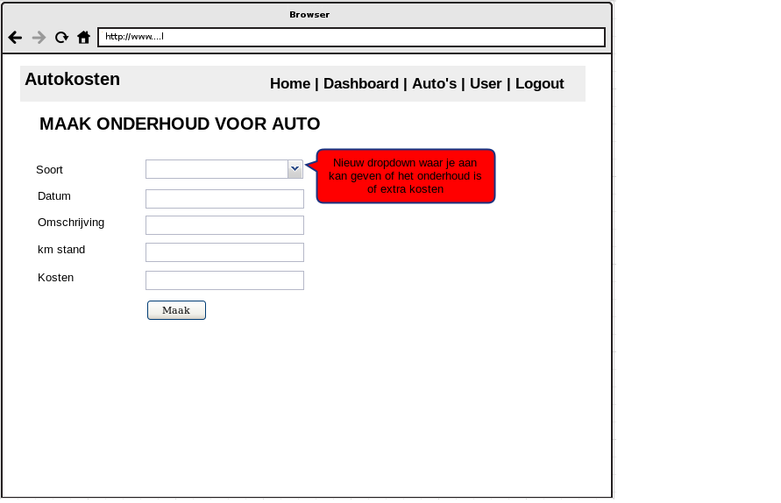
Op de telefoon wordt het scherm dan als volgt:
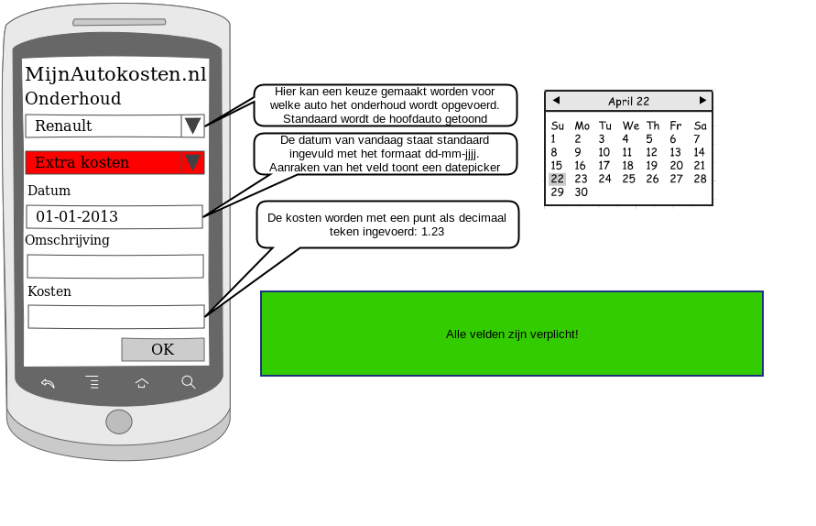
Er is dan geen extra menuoptie nodig op de telefoon.

